먼저 2007년 4.12에 공특법이 개정되어 주거 세입자들의 보상이 늘어 났습니다.
즉 공특법 개정 이후 사업시행인가가 난 뉴타운 재개발 지역 주거 세입자는 임대아파트 입주권, 4개월분의 주거이전비, 이와 별도로 동산이전비(이사비용) 이 세가지를 동시에 지급 받을 수 있게 됩니다.

그러나 대다수 뉴타운 재개발 지역 세입자가 이런 사실을 전혀 모른 채 법의 보장된 보상도 제대로 못 받고 쫓겨나고 있습니다. 재개발 조합은 악의적으로 세입자 보상이 늘어 났다는 사실을 숨긴 채 공특법 개정 전 보상 방식으로 세입자 보상을 해 주고 있어 주거 세입자는 최소 200만원에서 최대1400만원까지 못 받고 그냥 쫓겨나고 있으며 이런 부조리가 관행처럼 굳어져 현재 전 뉴타운 재개발 지역에서 비일비재하게 일어나고 있습니다. (참고: 관련기사)

□ 주거이전비 지급 근거
공익사업을 위한 토지 등의 취득 및 손실보상에 관한 법률 시행규칙 제54조
□ 주거이전비 지급 기준(법령 개정 전․후 비교)
구 분 | 변 경 전 | 변 경 후
지급대상세입자 | 공익사업의 시행으로 인하여 이주하게 되는 주거용 건축물의 세입자로서 정비구역지정 공람공고일(재정비촉진계획 공람공고일) 당시 당해 사업 구역안에서 3개월이상 거주한 자  - 단, 다른 법령에 의하여 주택 입주권을 받았거나 무허가 건축물 등에 입주한 세입자는 제외 | 공익사업의 시행으로 인하여 이주하게 되는 주거용 건축물의 세입자로서 정비구역 지정 공람공고일(재정비촉진계획 공람공고일) 당시 당해 사업 구역안에서 3개월이상 거주한 자  - 단, 무허가 건축물 등에 입주한 세입자로서 정비구역 지정 공람공고일(재정비촉진계획 공람공고일) 당시 당해 사업구역안에서 1년이상 거주한 자
지급금액 | 3개월분의 주거이전비  (가구원수에 따라 산정) | 4개월분의 주거이전비  (가구원수에 따라 산정)
임대주택 입주  대상관계 | 주거이전비 또는  임대주택입주권 중 택일 | 주거이전비와 임대주택입주권 각각 적용
적용대상  사 업 | 2007.4.11이전 | 사업시행인가를 위하여 구청장이 지방자치단체의 공보 등에 공고하고, 세입자에 대한 보상계획을 2007.4.12이후 이해관계인에게 통지한 경우

여기서!!! 어떻게 민간 재개발 조합이 세입자를 기만하는지 사례를 들겠습니다.

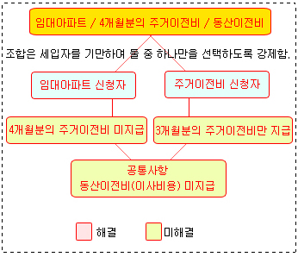

첫째, 임대아파트 입주권과 주거이전비 둘 중 하나만을 선택하도록 강요하고 있습니다.

둘째, 임대아파트 입주권 신청자에게는 4개월분의 주거이전비를 지급하지 않고 있습니다.
이미 임대아파트 입주권 신청 했으니 주거이전비 지급 못한다는 식으로 기만합니다.
(이 경우 임대아파트 신청자는 최소 700만원을 못 받게 됩니다.)

셋째, 주거이전비 신청자에게는 4개월분이 아닌 3개월분의 주거이전비만 지급합니다.
공특법이 개정되어 1개월분이 늘어났다는 사실을 모르고 있다는 점을 악용하여 악의적으로
1개월분을 차감하여 보상 해 주고 있습니다. (이 경우 최소 200만원을 못 받게 됩니다.)

넷째, 별도로 지급하도록 되어 있는 동산이전비(이사비용)는 아예 신청 자체를 거부합니다.
(이 경우 평균 60만원을 못 받게 됩니다.)

다섯째, 온갖 꼬투리를 잡아 주거이전비 지급 대상에서 아예 제외 시킵니다.

이처럼 전 뉴타운 재개발 지역에서 재개발 조합에 의해 온갖 부조리가 난무하고 있습니다. 허나 여기에는 그럴 수 밖에 없는 이유가 있습니다. 공특법이 개정되어 세입자 보상이 늘어 났음에도 관할 구청이나 재개발 조합은 이런 사실을 절대 알리지 않아 대다수 세입자는 몰라서 당하고 있는 겁니다.

또 현재 세입자 보상은 어느 기관의 관섭 없이 전적으로 재개발 조합에서 하고 있습니다. 민간으로 구성된 재개발 조합은 자기들 이익을 위해 세입자를 기만하고 법을 무시하더라도 무조건 세입자 주거이전비를 줄여 적게 지급하려 합니다.

또한 세입자 보상 과정에서 관할 구청은 관리 감독은커녕 오히려 묵시적 묵인과 이에 동조를 하고 있으며 이러니 조합으로써도 버젓이 위법을 자행할 수 밖에 없는 겁니다.

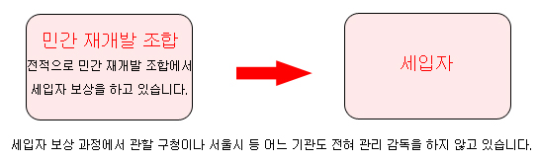

즉 현재 세입자 보상 구조상 민간으로 구성된 재개발 조합이 세입자를 기만하고 법을 무시 해 무조건 세입자 보상을 적게 지급할 수 밖에 없는 상황입니다. 들통이 나도 아무런 행정처분도 없고 관할 구청도 이에 묵시적 묵인을 하고 있으니 말이죠.

참고로 제가 거주했던 가재울3,4구역을 예로 설명 드리겠습니다. 지금 가재울 3,4구역은 동산이전비(이사비용) 빼고 거진 시정이 되어지만 하마터면 법의 보장된 보상도 제대로 받지 못 할 뻔 했습니다. 몇 개월 전까지만 해도 가재울3,4구역도 재개발조합에 의한 부조리가 버젓이 자행되고 있었습니다.

즉 임대아파트 입주권 신청자에게는 4개월분의 주거이전비를 지급하지 않고 주거이전비 신청자는 1개월분이 차감된 4개월분이 아닌 3개월분만 지급 받고 있었고 동산이전비(이사비용)는 현재도 신청 자체를 거부하고 있습니다. 금액으로 따지면 가재울 3,4구역 세입자가 대략 3500명이니깐 쉽게 계산을 해도 백억이 넘는 엄청난 금액입니다.

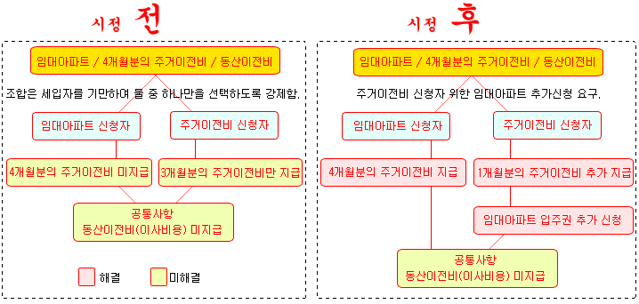
다행히도 몇 분이 공특법이 개정되어 세입자 보상이 늘어났다는 사실을 알고 가재울 3,4구역 세입자 카폐를 만들고 동네방방 곡곡 ‘세입자 알림’이라는 안내문을 붙여 재개발 조합의 부조리와 세입자 보상이 늘어 났다는 사실을 세입자에게 알려 점점 회원이 늘어나 집단으로 감사원, 국민위원회, 서울시, 서대문구청, 국토해양부 등 민원 넣고 민주노동당이 추진한 서울시청 집회에도 참가하여 서울부시장에 대책을 요구하는 등 근 4~5개월 동안 끈임 없는 노력으로 비로소 추가 주거이전비 신청이라는 방식으로 이제는 거진 다 해결이 되었지만 아직도 동산이전비는 신청 자체를 거부하고 있으며 또한 추가 주거이전비 신청한다는 사실을 개별 통지를 하지 않아 이미 먼 곳으로 이사 가신 분이나 법을 잘 모르는 노인들은 지금도 몰라서 못 받고 있는 상황입니다. (조합에서 개별 통지했다 하지만 극히 일부에 지나지 않습니다.)
(관련기사)

■ 가재울 뉴타운 3구역 주거이전비 문제
■ http://www.pandora.tv/my.isunset/32878437

■ <르포 2보>가재울 4구역 ‘세입자들만 피멍’
■ http://www.hkbs.co.kr/newsread.asp?cat=101&seq=080908001101

■ 가재울뉴타운 세입자들이 '앉아서 당하지 않은 법'
■ 두 달 싸움 끝에 이주보상비 '쟁취'... '법대로' 권리 찾은 비결은?
■ http://www.ohmynews.com/nws_web/view/at_pg.aspx?CNTN_CD=A0000988472

근데 더 심각한 문제는 이런 부조리가 현재 전 뉴타운 재개발 지역에서 그대로 재연되고 있다는 겁니다. 뉴타운 재개발 세입자들은 법의 보장된 보상도 제대로 받지 못한 채 재개발 조합 기만행위에 넘어가 쫓겨나고 있으며 뉴타운 주무관청인 서울시, 국토해양부 관할 구청도 이에 수수방관 아니 묵시적 묵인을 하고 있는 상황입니다. 수십 차례 민원을 넣어도 소용없습니다.

이는 현재 민간으로 구성된 재개발 조합에서 어느 누구의 관리 감독 없이 전적으로 세입자 보상을 해주고 있기 때문에 발생하는 관행적인 부조리입니다.

지금 현재 서울, 안양, 인천, 경기, 부산 등에서 동시다발적으로 뉴타운 재개발이 진행되고 있습니다.
대다수 세입자는 아직도 공특법이 개정되어 보상이 늘어났다는 사실을 전혀 알지 못하고 안내문
조차 받은 적이 없으며 조합은 이점을 악용해 공특법 개정 전 방식으로 보상을 해주고 있습니다.

전체로 따지면 수천억의 주거이전비가 제대로 지급되지 않고 있을 겁니다.
신당 6,7구역, 금호 19역, 왕십리, 미아8구역, 동대문구 등등..

여기서 신당 6,7구역 예를 들죠.
현재 신당 6,7구역은 개정된 공특법 이후 사업시행인가가 나서 적절한 세입자 보상을 해 줘야 함에도 불구하고 위에 나열한 기만행위로 세입자를 기만하여 보상 해 왔습니다. 늦게 나마 일부 신당 6,7구역 세입자 분이 재개발 부조리를 알고 관할 구청에 시정 해 줄 것을 요구하고 있지만 이미 거진 다 이사간 상태에서 소수 몇 명만이 남아서 힘든 투쟁을 하고 있습니다. 단지 법대로 보상 받기 위해..
여기서 결과적으론 추가 주거이전비 받을 겁니다. 이런 사실을 알고 있는 소수 세입자에게만..
재개발 조합은 추가 주거이전비 신청을 한다는 사실을 절대 개별 통지하지 않습니다.
즉 조합도 소수에게만 지급하겠다는 심보인 것입니다.

어떤 기사를 보니 오히려 서울시가 먼저 주거이전비 지급하지 않아 더군요.!!!
철거 세입자 주거이전비 ‘떼먹은’ 서울시
포기각서까지 받아…법 어겨가며 권리 제한
미지급액 100억 추정…서울시 “법해석 이견”
http://www.hani.co.kr/arti/society/society_general/331507.html

※ 각 구역 세입자 카폐
신당 6,7구역 http://cafe.naver.com/sindang6seip
가재울3,4구역 세입자카페 http://cafe.naver.com/gajaewul4seip
왕십리 세입자카페 http://cafe.daum.net/wsnt-tenant
금호19 세입자카페 http://cafe.naver.com/km19
전농7구역 세입자카페 http://cafe.naver.com/jnseven
동대문 세입자카페 http://cafe.daum.net/ddmnewtown
동작구 세입자카페 http://cafe.naver.com/djkdw

민주노동당이 추진하고 있는 주거이전비 관련 집단 소송 상담실
http://help.kdlp.org/index.php?main_act=board&board_no=14

또한 얼마 전에 서울시에서 발표한 세입자 대책을 보면 조합에서 주거,상가 세입자 보상내역을 등기로 보내 몰라서 못 받는 경우가 없도록 하겠다 하지만 강제력이 없다 보니 전혀 실효성이 없는 미봉책에 불과 합니다. (참고 서울시에서 발표한 세입자 대책)

다시 말씀 드리지만 현재 민간으로 구성된 재개발 조합에서 어느 누구의 관리 감독 없이 전적으로 세입자 보상을 해주고 있기 때문에 관행적인 부조리가 발생할 수 밖에 없습니다.

